Erneuerung 4.0 / SIA-Form
Name Projekt Stadt
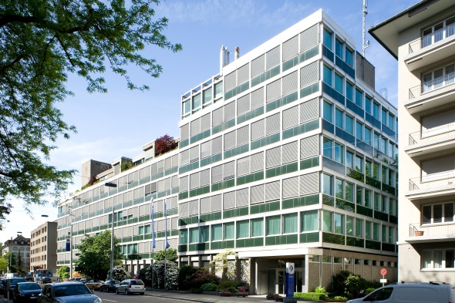 | 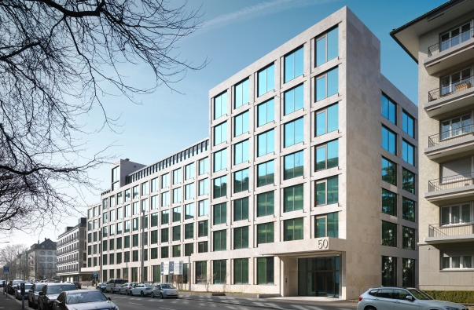
Foto vor der Erneuerung (Zurich ZIAG) | Foto nach der Erneuerung (Zurich ZIAG)

Projektbeteiligte
Bauherr:
Vertreten durch:
Architekt:
Bauingenieur:
Gebäudetechnik:
Fassadenplaner:

Ist-Zustand
Baujahr:
Nutzung:
Konstruktionsart:
Geschossfläche:
Schutzverfügung:
Energieversorgung:

Erneuerungskonzept / Massnahmen
Kurzbeschrieb als Fliesstext (Die Ausführungen der Kapitel 1 bis 3 sollen nicht mehr als eine Seite A4 (Titelseite) umfassen
Eingriffstiefe/Massnahmen (2-3 Stichwörter)

Motivation / Zielsetzungen
Kurzbeschrieb als Fliesstext (Ausführungen über max. 1/2 Seite A4 / 2000 Zeichen mit Lehrzeichen)
Grundlagen und Rahmenbedingungen

Projektentwicklung / Strategische Optionen
Kurzbeschrieb als Fliesstext (Ausführungen über max. 1/2 Seite A4 / 2000 Zeichen mit Leerzeichen)
Prozess der Projektentwicklung
Welche strategischen Überlegungen wurden gemacht, welche Varianten geprüft

Gebäudeanalyse
Kurzbeschrieb als Fliesstext (Ausführungen über max. 1/2 Seite A4 / 2000 Zeichen mit Leerzeichen)
Gebäudestruktur (Tragsystem Decken, Wände und Stützen, Zustand der Tragstruktur)
Gebäudehülle
Gebäudetechnik

Erneuerungskonzept / ausgeführte Massnahmen
Kurzbeschrieb als Fliesstext (Ausführungen über max. 2 Seiten A4 / 6000 Zeichen mit Leerzeichen)
Städtebauliche und architektonisches Konzept
Massnahmen Gebäudestruktur / Gebäudehülle
Massnahmen Innenausbau
Massnahmen Gebäudetechnik

Kosten / Wirtschaftlichkeit
Investitionskosten (BKP 1 bis 5, inkl. MwSt.): CHF
Investitionskosten (BKP 1 bis 5, inkl. MwSt.): CHF /m² GF (SIA 416)
Investitionskosten (BKP 1 bis 5, inkl. MwSt.): CHF /m² HNF (SIA 416)
Investitionskosten (BKP 1 bis 5, inkl. MwSt.): CHF /m³ (SIA 416)

Kurzbeschrieb als Fliesstext (Ausführungen über max. 1/2 Seite A4 / 2000 Zeichen mit Leerzeichen)
Allgemeine Erläuterungen zur Wirtschaftlichkeit mir quantitativen und qualitativen Angaben (differenzierte Betrachtung für Renditeobjekt resp. eigengenutzte Liegenschaften)

Energetische Erfolgskontrolle

Kennzahlen |  | Vorher | Nachher
Energiebezugsfläche | m²
Endenergie RH/WW | kWh/m²a
Primärenergie Pne | kWh/m²a
Treibhausgase | kg/m²a

Kurzbeschrieb als Fliesstext (Ausführungen über max. 1/2 Seite A4 / 2000 Zeichen mit Leerzeichen)
Weitere Ausführungen zur Erfolgskontrolle und bisherigen Betriebserfahrungen.
Angestrebte und erreichte Zertifizierung?
Gerne ergänzen mit Energiebilanzen (Erneuerung) mit Angaben zur Betriebsenergie (Raumheizung, Warmwasser, Haushaltstrom), Erstellungsenergie (graue Energie) und Mobilität gemäss SIA Merkblatt 2040 Effizienzpfad Energie und SIA Merkblatt 2047 Energetische Gebäudeerneuerung.

Architektonische und energetische Erneuerung im Widerspruch?
Kurzbeschrieb als Fliesstext (Ausführungen über max. 1/2 Seite A4 / 2000 Zeichen mit Leerzeichen)
In welcher Hinsicht bestanden Widersprüche zwischen den Zielen der architektonischen Aufwertung und Energieeffizienz?
Wie konnten diese Zielkonflikte gelöst werden?

Die generelle Fragestellung lautet: Steht die aus energetischer und ökologischer Sicht nachhaltige Erneuerung des Gebäudebestandes im Widerspruch zum allgemeinen Anspruch, die bestehenden architektonischen Qualitäten des Schweizer Gebäudebestandes zu erhalten und zukunftsfähig weiterentwickeln zu können? Die Fallbeispiele sollen eine Antwort darauf geben.

Die Führung exemplarisch gelungene energetische Erneuerungen ist eine Lehrveranstaltung von SIA Form. Das Fact Sheet soll deshalb in knapper und attraktiver Form das Bauprojekt und die spezifischen Herausforderungen nachvollziehbar aufzeigen. Von allen teilnehmenden Teams wir eine standardisierte Darstellungsform gemäss dieser Vorlage verwendet.
Die generelle Fragestellung lautet: Steht die aus energetischer und ökologischer Sicht nachhaltige Erneuerung des Gebäudebestandes im Widerspruch zum allgemeinen Anspruch, die bestehenden architektonischen Qualitäten des Schweizer Gebäudebestandes zu erhalten und zukunftsfähig weiterentwickeln zu können? Die Fallbeispiele sollen eine Antwort darauf geben.

Die Führung exemplarisch gelungene energetische Erneuerungen ist eine Lehrveranstaltung von SIA Form. Das Fact Sheet soll deshalb in knapper und attraktiver Form das Bauprojekt und die spezifischen Herausforderungen nachvollziehbar aufzeigen. Von allen teilnehmenden Teams wir eine standardisierte Darstellungsform gemäss dieser Vorlage verwendet.
Die generelle Fragestellung lautet: Steht die aus energetischer und ökologischer Sicht nachhaltige Erneuerung des Gebäudebestandes im Widerspruch zum allgemeinen Anspruch, die bestehenden
Die generelle Fragestellung lautet: Steht die aus energetischer und ökologischer Sicht nachhaltige Erneuerung des Gebäudebestandes im Widerspruch zum allgemeinen Anspruch, die bestehenden

Hinweise zur Erstellung vom Fact Sheet
Die generelle Fragestellung lautet: Steht die aus energetischer und ökologischer Sicht nachhaltige Erneuerung des Gebäudebestandes im Widerspruch zum allgemeinen Anspruch, die bestehenden architektonischen Qualitäten des Schweizer Gebäudebestandes zu erhalten und zukunftsfähig weiterentwickeln zu können? Die Fallbeispiele sollen eine Antwort darauf geben.

Die Führung exemplarisch gelungene energetische Erneuerungen ist eine Lehrveranstaltung von SIA Form. Das Fact Sheet soll deshalb in knapper und attraktiver Form das Bauprojekt und die spezifischen Herausforderungen nachvollziehbar aufzeigen. Von allen teilnehmenden Teams wir eine standardisierte Darstellungsform gemäss dieser Vorlage verwendet.

Der Gesamtumfang der Dokumentation soll 4 bis 8 Seiten A4 nicht überschreiten.

Zusätzliche zu liefernde Unterlagen
Fotos: 6-8 aussagekräftige Innen- und Aussenausnahmen (300 dpi, jpg)
Planunterlagen: 6-8 aussagekräftige Innen- und Aussenausnahmen (300 dpi); Grundriss Eingangsgeschoss und Regelgeschoss 1:100; 2 Schnitte und 2 Ansichten 1:100; Fassadenschnitt 1:20; 1-2 Schlüsseldetails

Bei Fragen stehen zur Verfügung
- Sebastian El khouli, Bob Gysin Partner Architekten, Zürich, s.elkhouli@bgp.ch
- Andreas Baumgartner, Amstein+Walthert AG, Zürich, andreas.baumgartner@amstein-walthert.ch

